**ООО «Компания Земпроект»**

**ВНЕСЕНИЕ ИЗМЕНЕНИЙ В**

**ПРАВИЛА ЗЕМЛЕПОЛЬЗОВАНИЯ И ЗАСТРОЙКИ**

**муниципального образования**

**КИРОВСКИЙ сельсовет**

**СМОЛЕНСКОГО района**

**Алтайского края**

**(с локальными изменениями от 17.11.2022 г)**

**Заказчик:** Администрация Смоленского района Алтайского края

**Договор:** №705 МК от 17.11.2022 г.

**Исполнитель:** ООО «Компания Земпроект»

Руководитель проекта:

Садакова Г.А.______________

**БАРНАУЛ 2022**

**СОСТАВ ПРОЕКТНЫХ МАТЕРИАЛОВ**

|  |  |  |
| --- | --- | --- |
| **№** | **Наименование** | **Параметры** |
| **Текстовые материалы** | | |
| **1** | Пояснительная записка | 8 страниц |
| **Графические материалы** | | |
| **2** | Карта территориальных зон п. Кировский. Карта зон с особыми условиями использования территории п. Кировский | Масштаб 1:5 000 |
| **3** | Карта территориальных зон МО Кировский сельсовет Карта зон с особыми условиями использования территории МО Кировский сельсовет | Масштаб 1:25 000 |

**Содержание**

**Введение** 4

**1. Обоснование внесения изменений в ПРАВИЛА ЗЕМЛЕПОЛЬЗОВАНИЯ И ЗАСТРОЙКИ МО Кировский сельсовет СМОЛЕНСКОГО района Алтайского края** 5

**2. ВНЕСЕНИЕ ИЗМЕНЕНИЙ В ГРАФИЧЕСКИЕ МАТЕРИАЛЫ ПРАВИЛ ЗЕМЛЕПОЛЬЗОВАНИЯ И ЗАСТРОЙКИ КИровского сельсовета СМОЛЕНСКОГО РАЙОНА АЛТАЙСКОГО КРАЯ** 5

**ПРИЛОЖЕНИЯ** 6

ПРИЛОЖЕНИЕ 1 7

ПРИЛОЖЕНИЕ 2 8

**Введение**

На основании договора № 705 от 17 ноября 2022 г., заключенного между Администрацией Смоленского района Алтайского края и ООО «Компания Земпроект», в Правила землепользования и застройки МО Кировский сельсовет Смоленского района Алтайского края внесены локальные изменения в отношении территориальных зон МО Кировский сельсовет Смоленского района.

Изменения внесены согласно техническому заданию к договору № 705 от 17 ноября 2022 г, в соответствии с Градостроительным кодексом Российской Федерации, Земельным Кодексом Российской Федерации, Законом Алтайского края «О градостроительной деятельности на территории Алтайского края», другими действующими нормативно-правовыми документами.

Целью внесения изменений в Правила землепользования и застройки является изменение границ территориальных зон в отношении вновь образованного земельного участка и включения земельного участка в территориальную зону Сх-2 (производственная зона сельскохозяйственных предприятий). Вновь образуемый участок будет располагаться южнее участка с кадастровым номером 22 41 020901 1486.

Изменения в Правила землепользования и застройки представлены в виде текстовых и графических материалов. Материалы на бумажных носителях соответствуют материалам на электронных носителях.

Система координат местная (МСК-22). Графические материалы локальных изменений в Генеральный план выполнены с использованием программного обеспечения Mapinfo версия 8.5.

**1. Обоснование внесения изменений в ПРАВИЛА ЗЕМЛЕПОЛЬЗОВАНИЯ И ЗАСТРОЙКИ МО Кировский сельсовет СМОЛЕНСКОГО района Алтайского края**

Внесение изменений в Правила землепользования и застройки муниципального образования Кировский сельсовет Смоленского района Алтайского края утвержденные Решением Собрания депутатов Смоленского района №7 от 25.03.2022 года, обоснованы необходимостью изменение границ территориальных зон в отношении вновь образованного земельного участка и включения земельного участка в территориальную зону Сх-2 (производственная зона сельскохозяйственных предприятий).

**2. ВНЕСЕНИЕ ИЗМЕНЕНИЙ В ГРАФИЧЕСКИЕ МАТЕРИАЛЫ ПРАВИЛ ЗЕМЛЕПОЛЬЗОВАНИЯ И ЗАСТРОЙКИ КИровского сельсовета СМОЛЕНСКОГО РАЙОНА АЛТАЙСКОГО КРАЯ**

В графические материалы Правил землепользования и застройки внесены следующие изменения:

– Вновь образованный земельный участок будет располагаться южнее участка с кадастровым номером 22 41 020901 1486.

- Земельный участок включен в состав производственной зоны сельскохозяйственных предприятий (Сх-2).

**п. Кировский**

**Фрагмент**

Земельный участок, расположенный на территории Кировского сельсовета к югу от фермы КРС, общей площадью 5,94 га (категория "земли сельскохозяйственного назначения") включить в состав производственной зоны сельскохозяйственных предприятий (Сх-2) (Приложение 1).

**ПРИЛОЖЕНИЯ**

ПРИЛОЖЕНИЕ 1

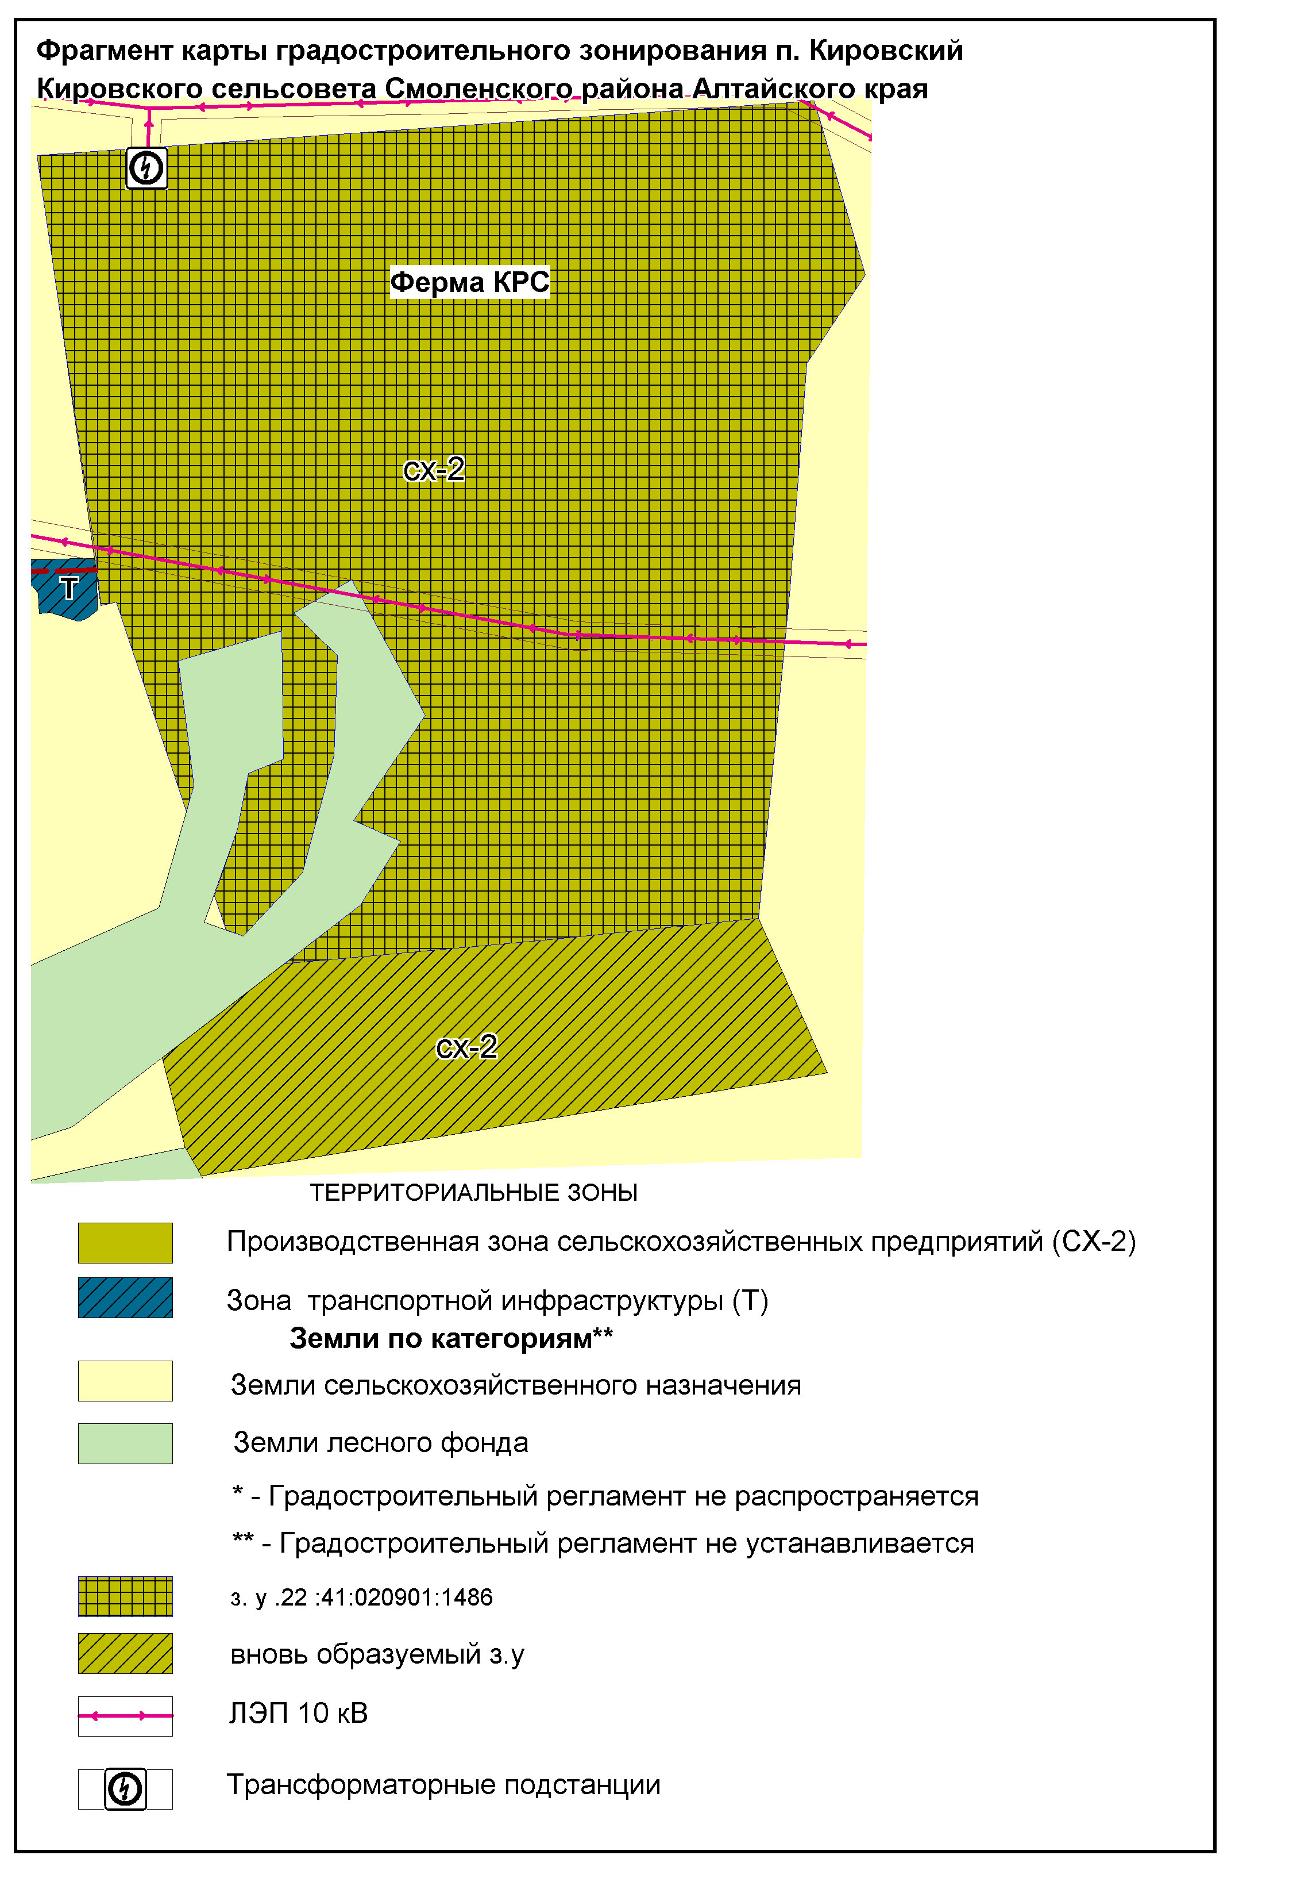

ПРИЛОЖЕНИЕ 2

